郑州光彩市场FCS电动天棚项目设计方案及报价
根据现场考察及相关资料参数我们建议以下方案

方案：室内装FCS电动天棚帘
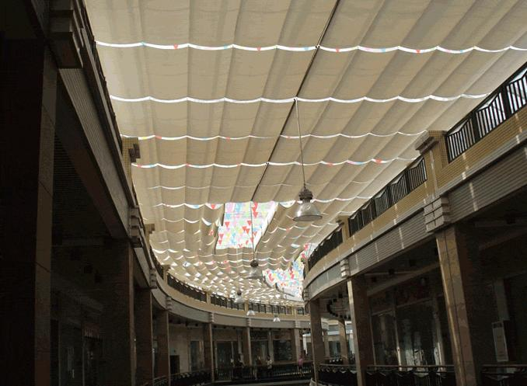
- FCS电动天棚帘系统说明
FCS电动天棚帘是面料折叠单循环牵引机构，该系统包括传动机构，面料和控制系统三个部分，传动部分的一端为动力端，利用管状电机旋转带动卷管及固定在卷管上的卷线器旋转，从而使一根钢丝进行收放，传动部分的一端为固定的弹簧滑轮，传动钢丝绳通过滑轮进行换向使另一根钢丝绳的两端能同时固定在卷线器上。并且钢丝绳始终保持绷紧状态。这种系统对安装技术要求很高，大多数供应厂家只会照葫芦画瓢，在细节质量上会出很多问题及隐患，建议慎重选择厂家。本公司积累了十几年FCS系统安装经验，同时引入AHP绩效考核机制对工程师及工人进行动态考核，不断提高加工、安装、服务质量。
- FCS电动天棚帘示意图
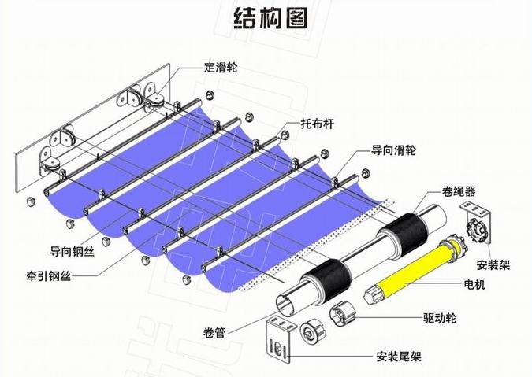

- 电动FCS天棚帘电机的选择：
- 根据公式：T=F×r（F表示重力，r表示卷管的半径）
- 根据上述公式我们就可以选择相应的电机与相应的卷管，一般情况下，电机输出70%-80%的力，因此我们选择电机的时候根据卷帘机构的重量选择电机，而我们选择卷管的时候需要根据高度和面料的重量选择。在本工程中，我们相应根据具体的尺寸大小的不同选择不同的电机。
- 开合方向：根据现场考察本方案开合方向适合从中间向两边开合
- 部分拐角三角地方，可采用固定遮阳方式。

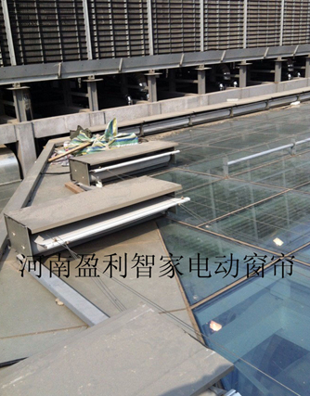
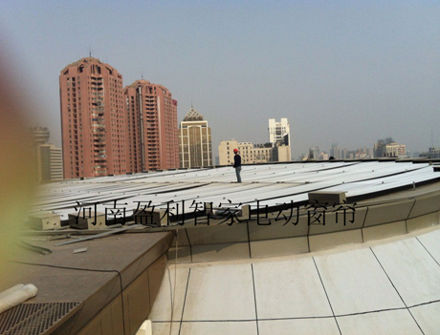
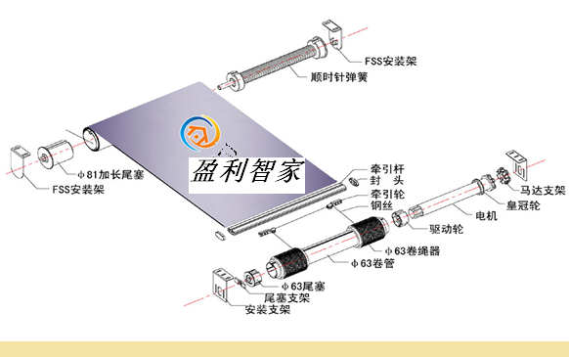
FCS天棚帘报价单(面积按1900平米计算，具体以实际测量为准)
 | 单价 | 数量 | 合计 | 备注
高强三防度遮阳阳光面料 | 60 | 2000 | 120000 | 质保八年
大功率管状电机（50NM) | 2200 | 42 | 92400 | 质保五年
控制器OT单路 | 180 | 42 | 7560
85头尾安装码 | 65 | 84 | 5460
85卷管 | 55 | 320 | 17600
85卷 | 50 | 320 | 16000
2.0不锈钢丝 | 2 | 5100 | 10200
钢丝紧固件 | 12 | 80 | 960
3.0不锈钢钢丝 | 3 | 3800 | 11400
卷线器 | 36 | 180 | 6480
双开口引布杆 | 21 | 140 | 2940
FCS引丝轮 | 23 | 180 | 4140
FCS走轮 | 3 | 6000 | 18000
定向轮、转向轮 | 18 | 180 | 3240
加工费 | 10 | 1900 | 19000
总计 |  |  | 335380元
优惠后总价 |  |  | 323000元整
按平米均价 | 170元/平米

附件1：电机部分说明

（1）电机采用机械行程定位，定位误差小于3mm
（2）噪音小、运转安静
（3）电机端安装间隙小，仅1.8cm
（4）内置过热保护（保护温度140-150度）
电机参数
电机 | 扭矩（Nm) | 转速 | 电压(V) | 电流(A) | 功率(W) | 行程（圈） | 长度
AG50A-6/22 | 6 | 22 | 220 | 0.4 | 90 | 32/42 | 580mm
AG50A-12/22 | 12 | 22 | 220 | 0.55 | 120 | 32/42 | 580mm
AG50A-30/12 | 30 | 12 | 220 | 0.8 | 160 | 26 | 650mm
AG50A-40/12 | 40 | 12 | 220 | 0.95 | 200 | 26 | 650mm
AG50A-50/12 | 50 | 12 | 220 | 1.1 | 240 | 26 | 650mm
AG50B-6/22 | 6 | 22 | 220 | 0.4 | 90 | 32/42
AG50B-12/22 | 12 | 22 | 220 | 0.55 | 120 | 32/42

附件2：FCS电动天棚帘——其它配件
安装码：
1、为整体冲压件，
2、头安装码为梅花头结构，电机安装时，只需将电机头与安装码直接连接，用卡簧固定即可，安装方便。
3、尾安装码采用滚动轴承结构，安装时将尾塞与轴承连接，转动灵活，摩擦小，阻力小，有效降低噪声和减少功率损耗，最大可能的发挥电机的功用，提高电机寿命。

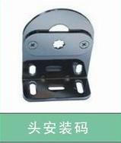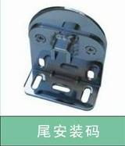
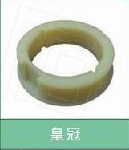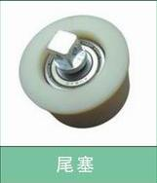
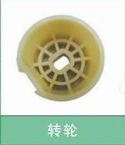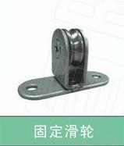
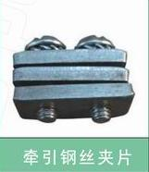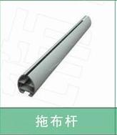
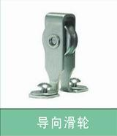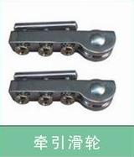
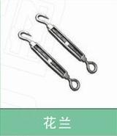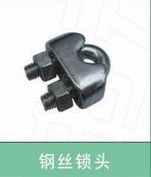
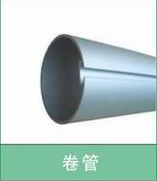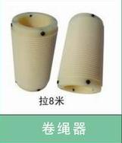
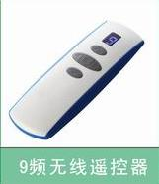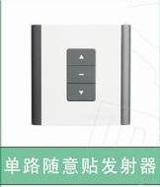

电机管
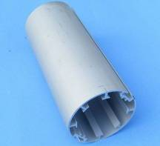
材质：优质铝合金6063-T5
规格：壁厚1.5mm
质量标准：符合国家标准
产地：广州

附件3：天棚帘面料介绍
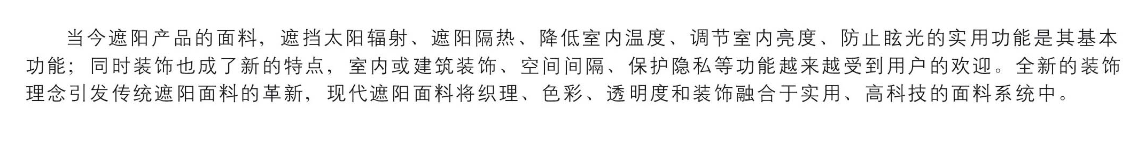

天棚帘面料选取原则
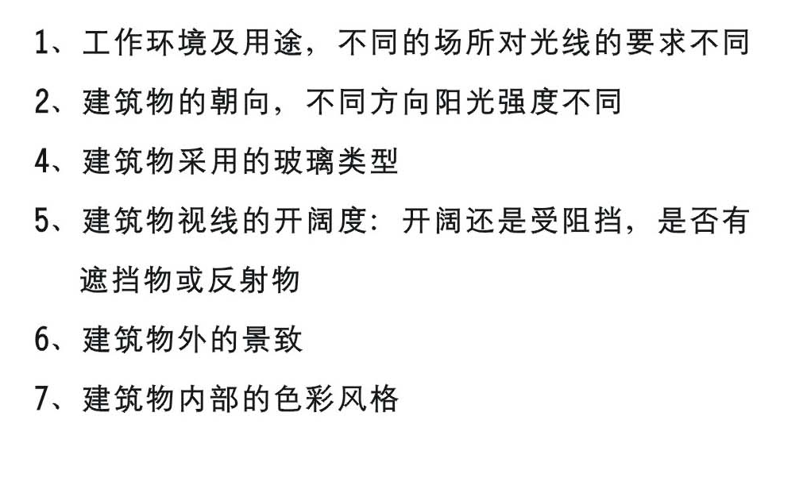

天棚帘面料技术术语说明
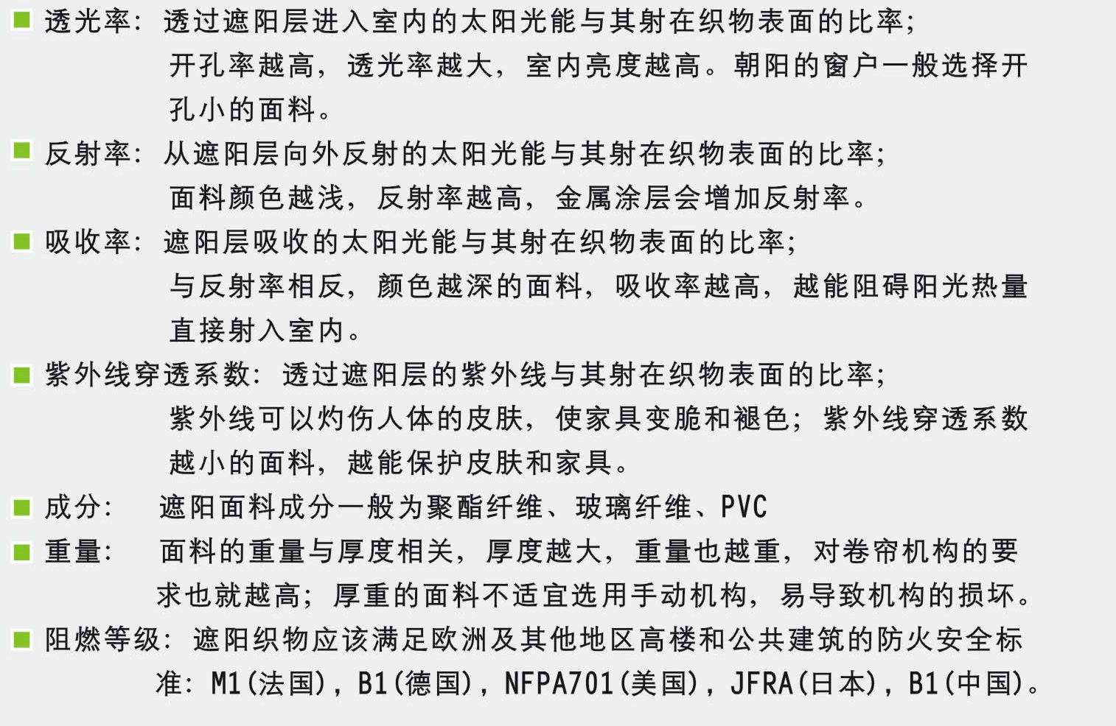

阳光面料说明
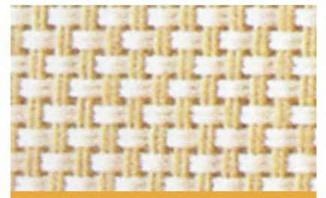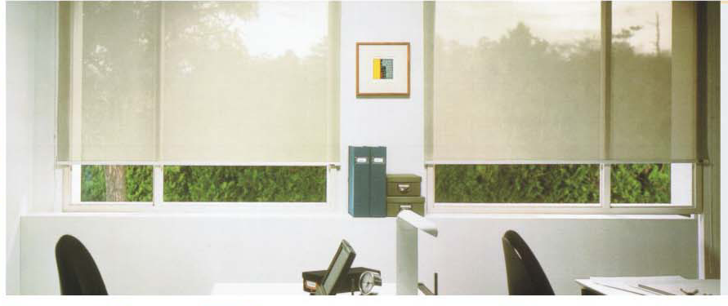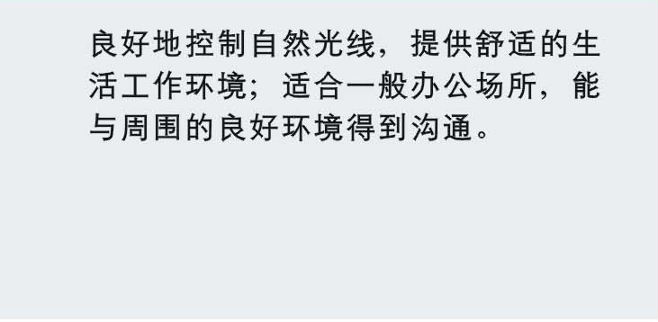
阳光面料

特耐面料技术参数介绍

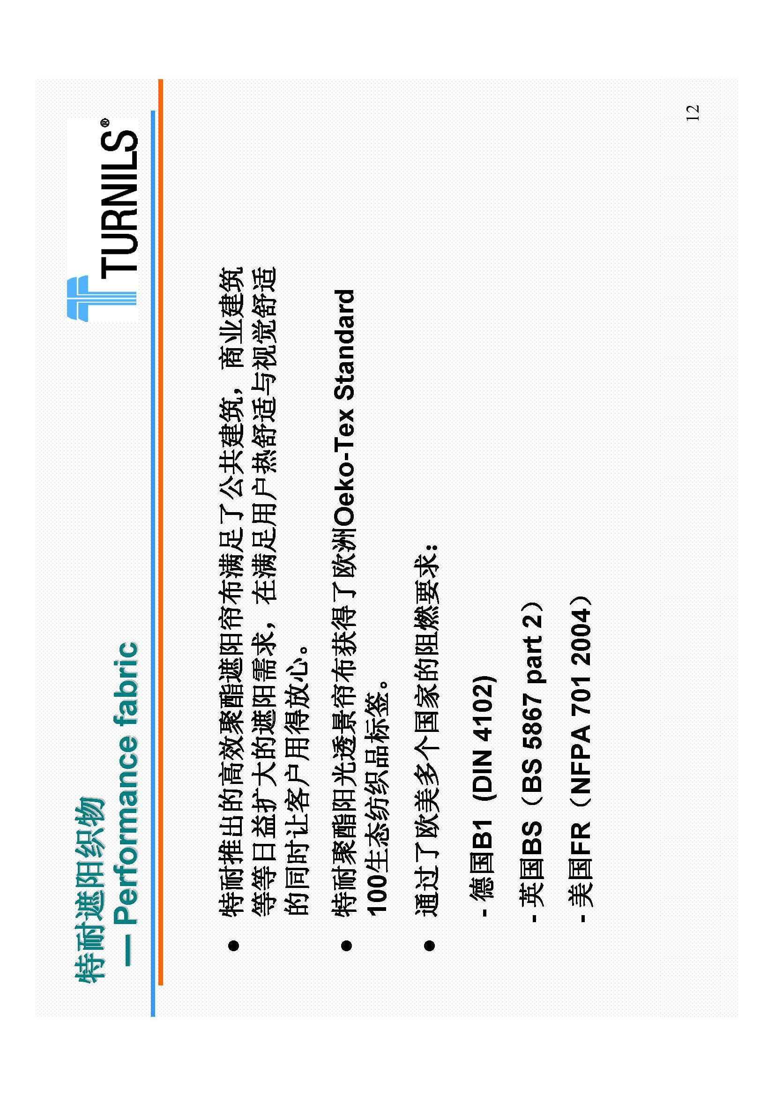

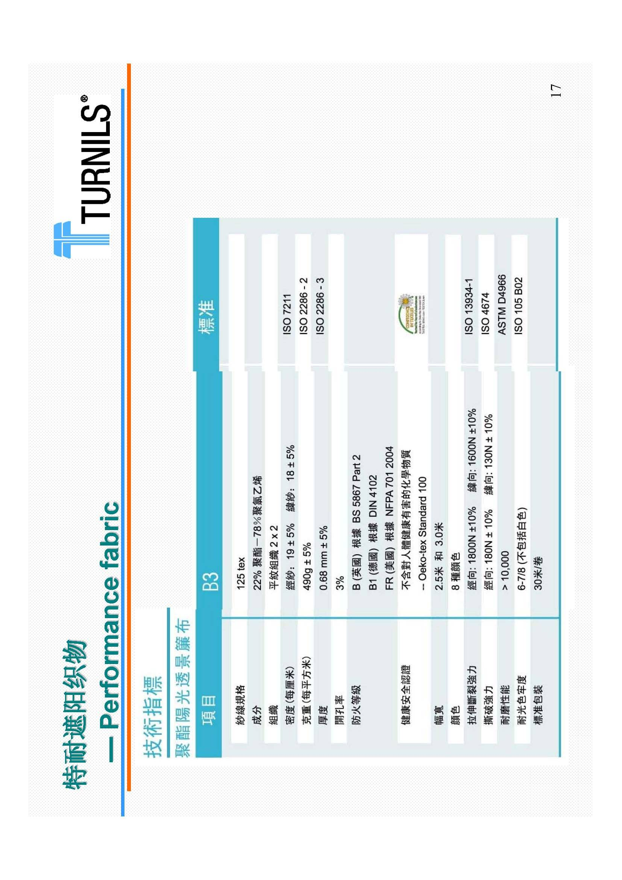

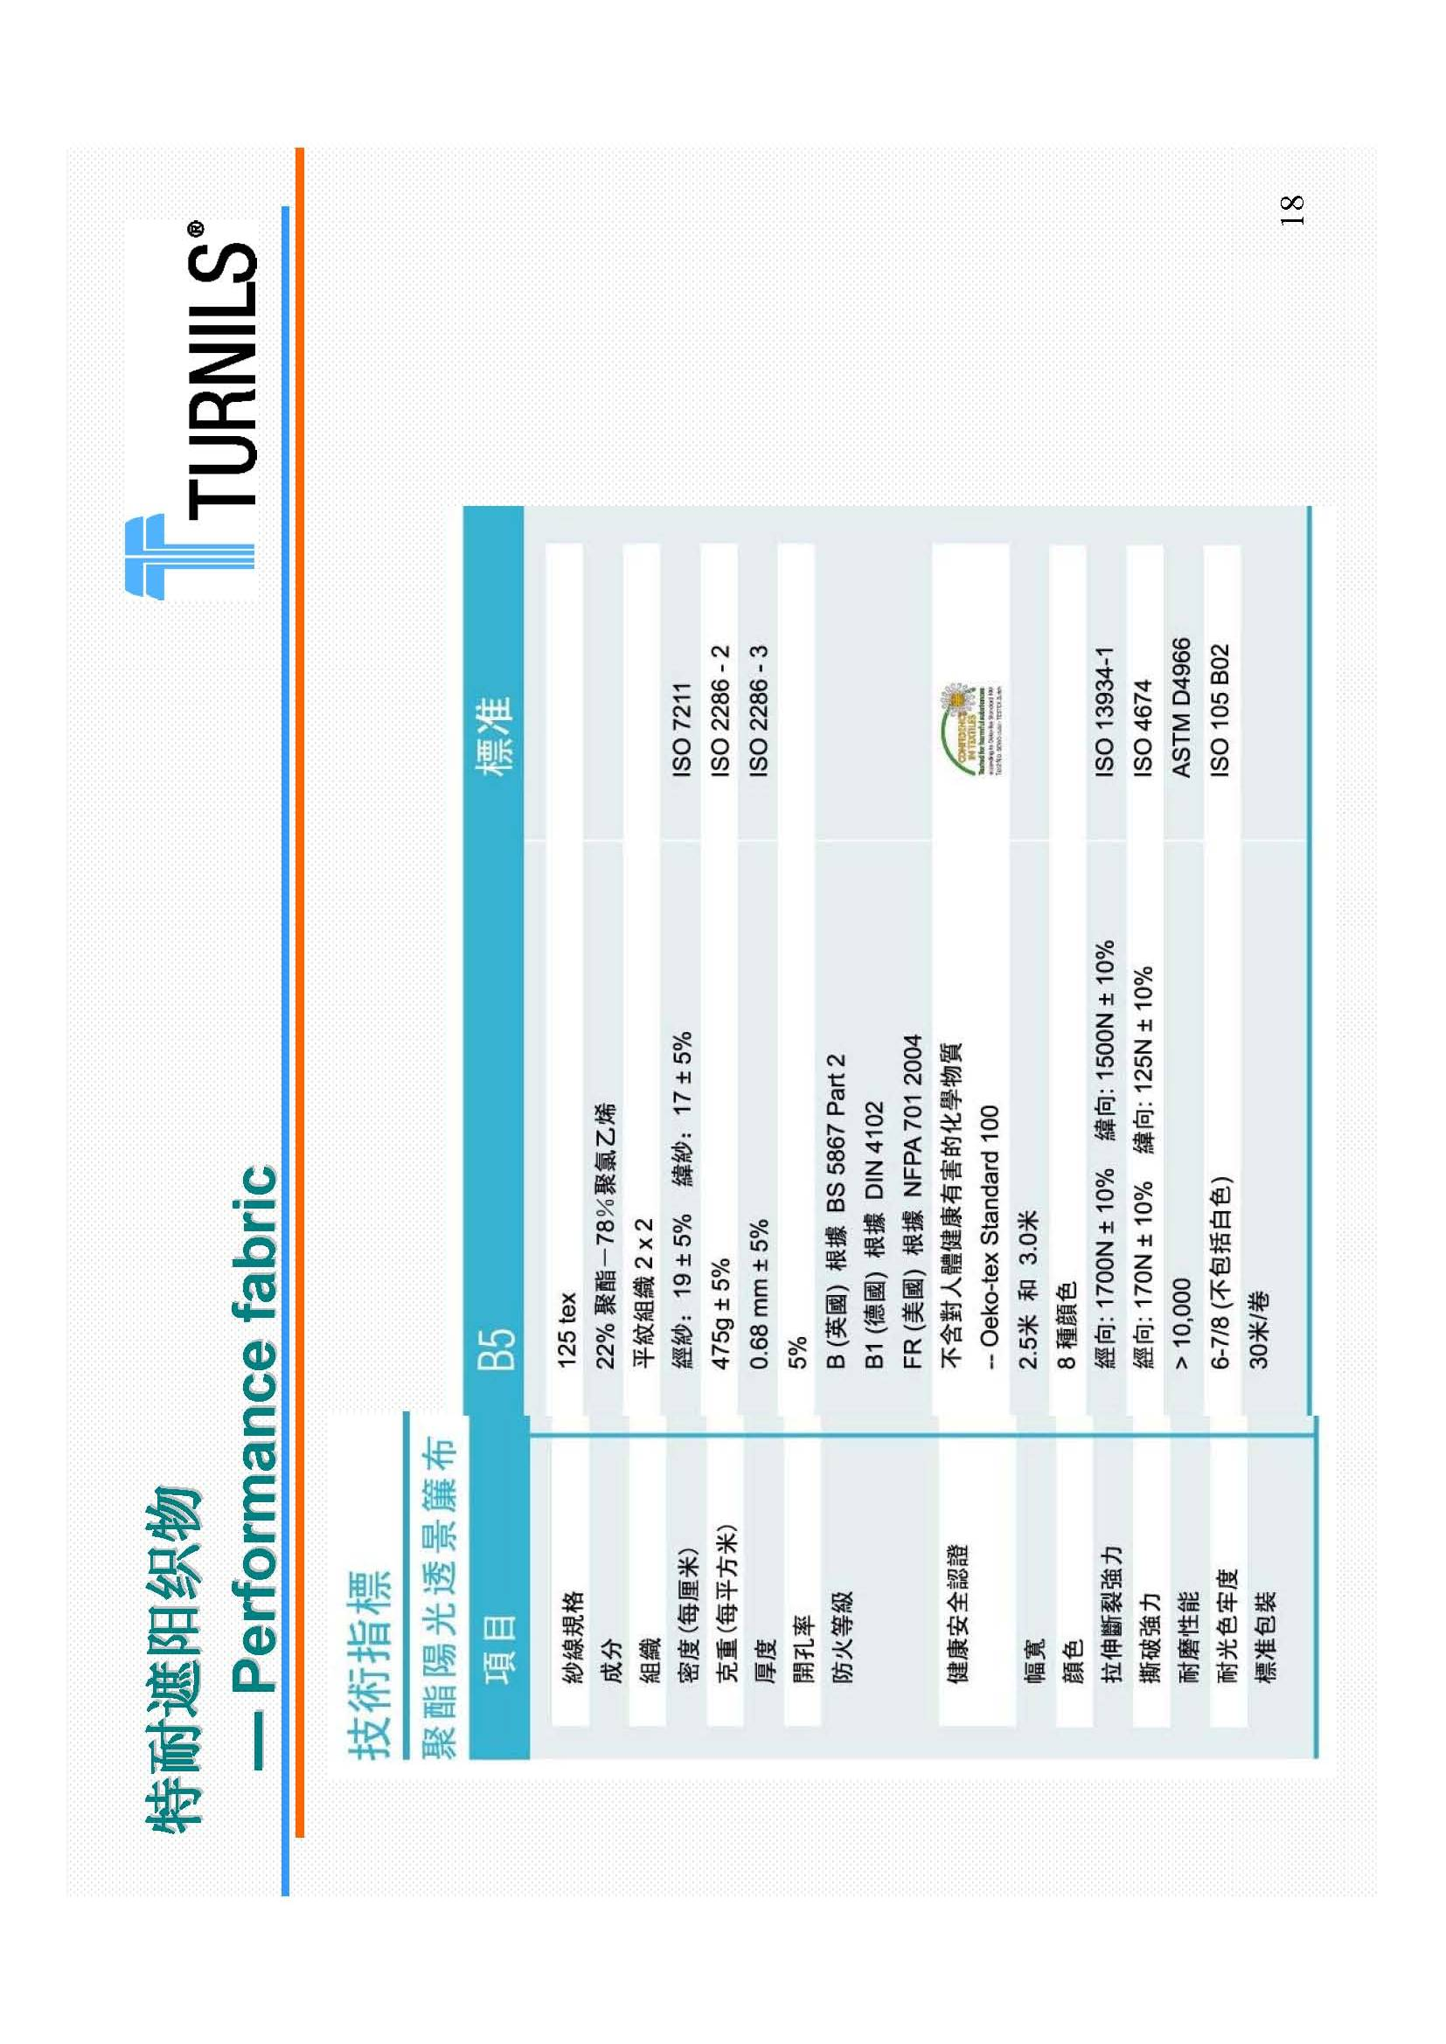

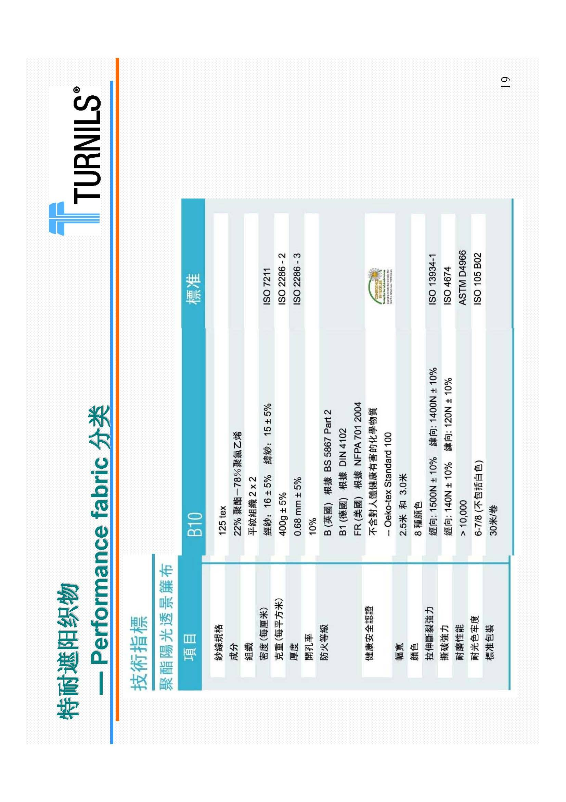

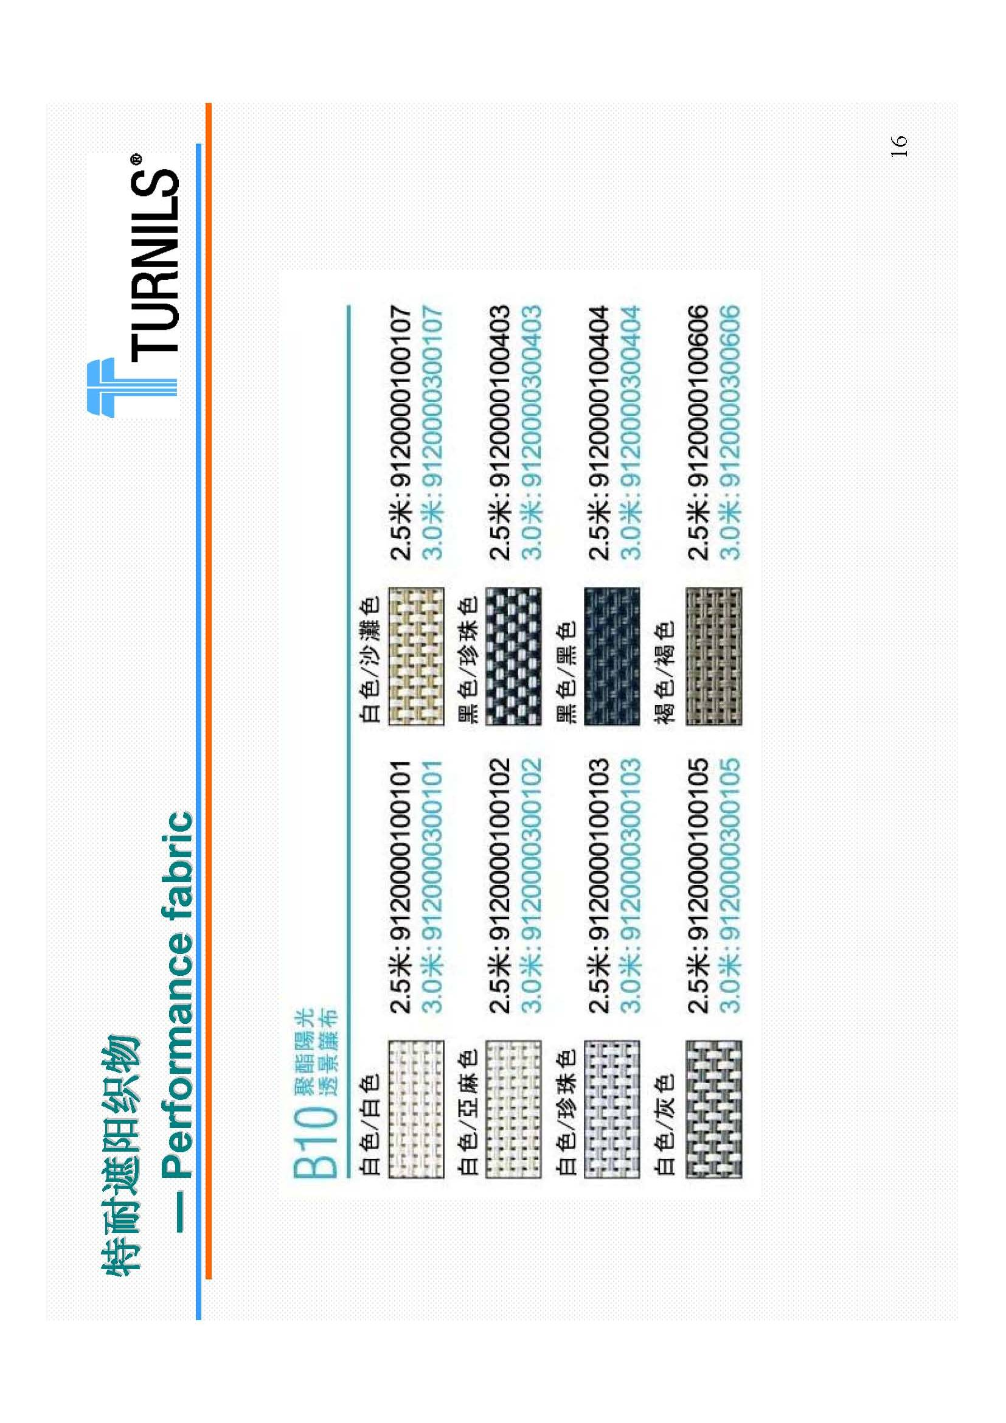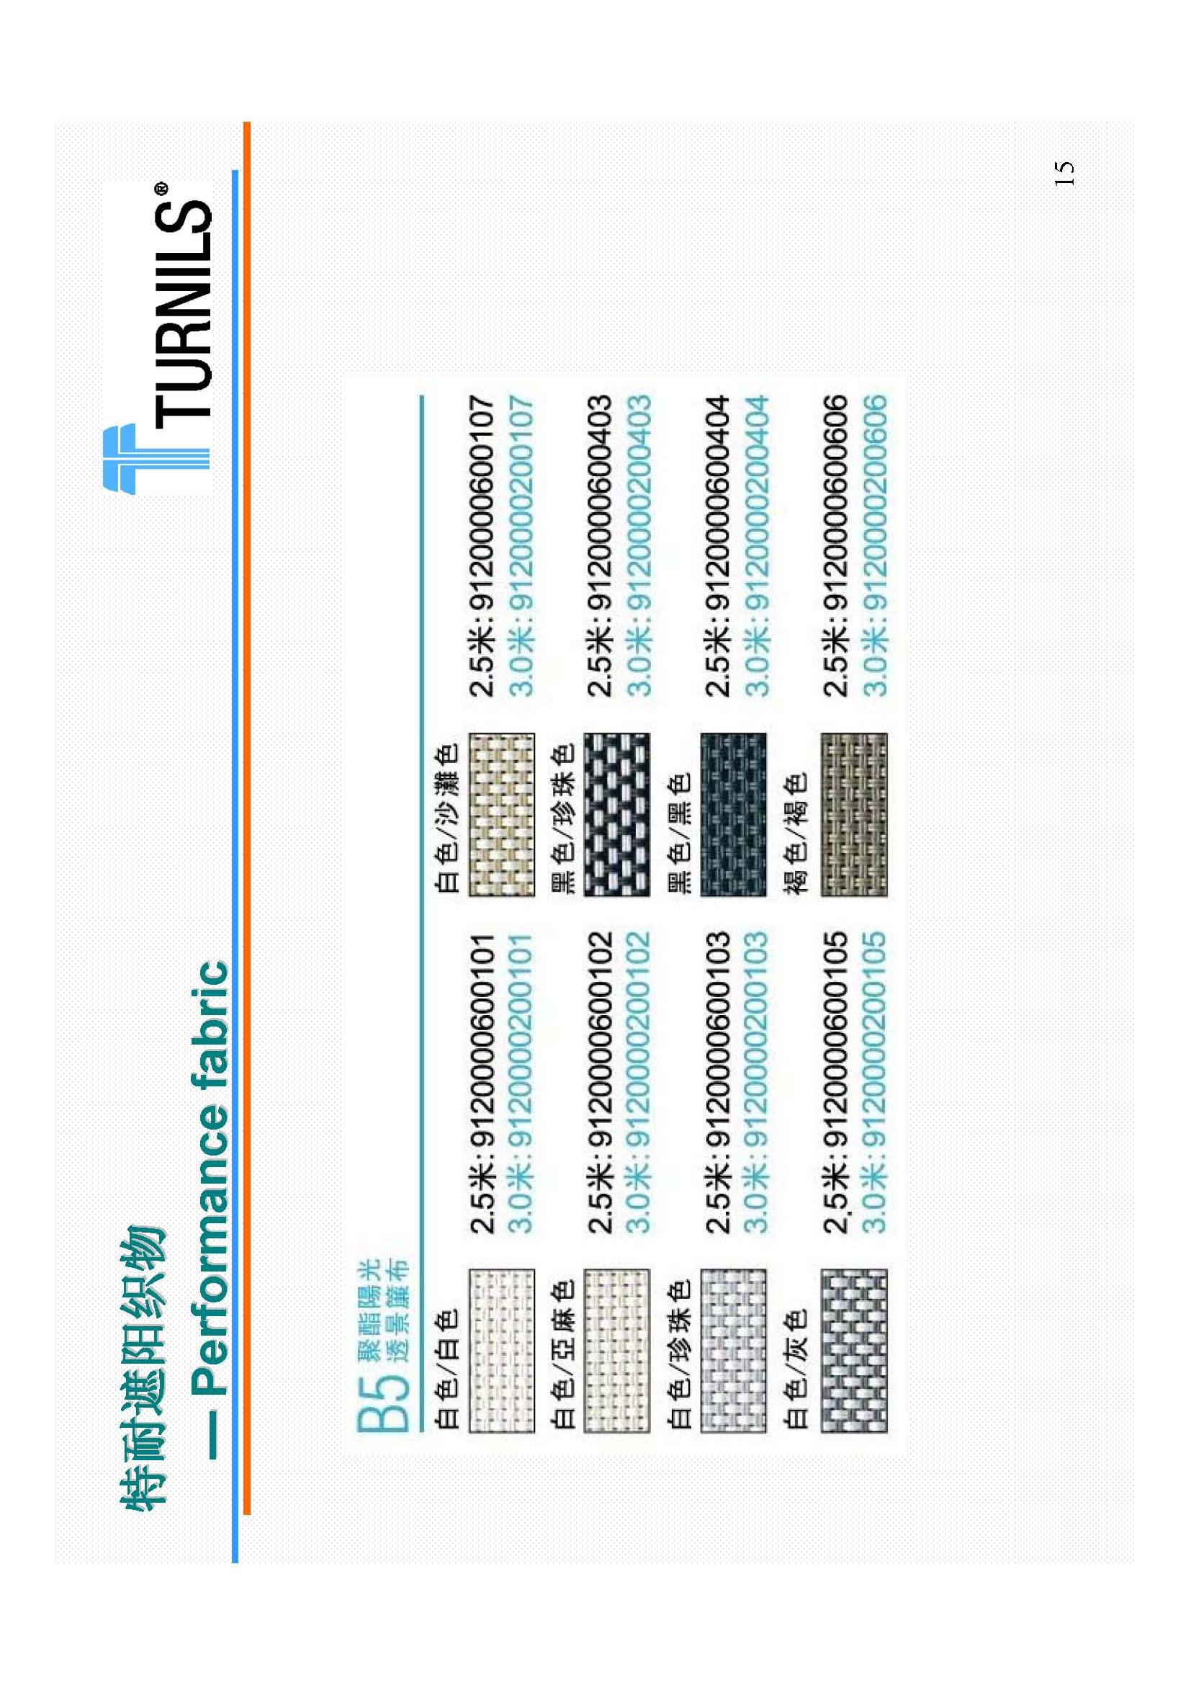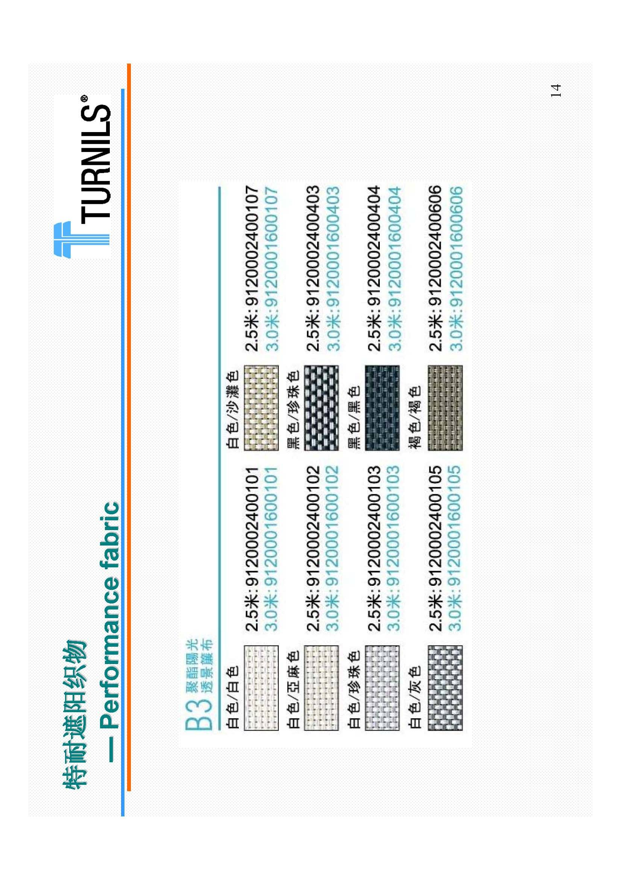

附件4：相关工程照片